附件1
悬挑式钢平台钢丝绳上部拉结吊点做法示意图
（一）板式螺栓拉结吊点示意图
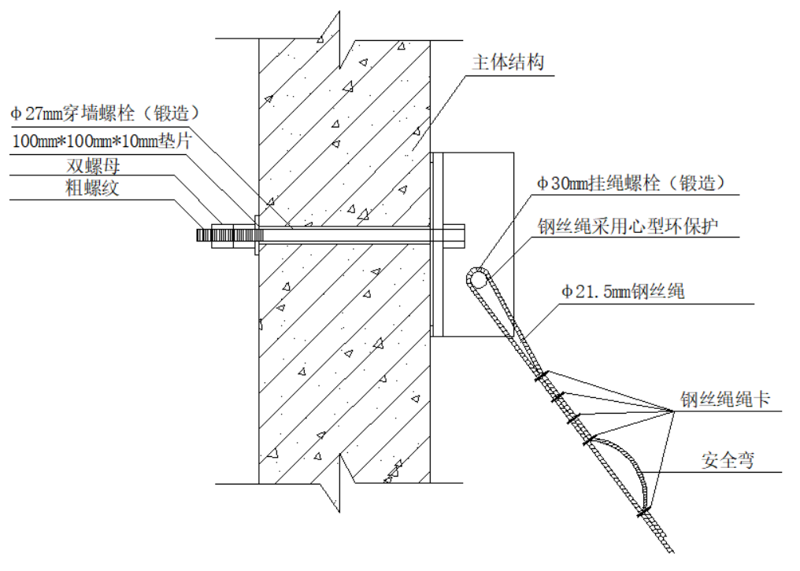
板式螺栓安装示意图

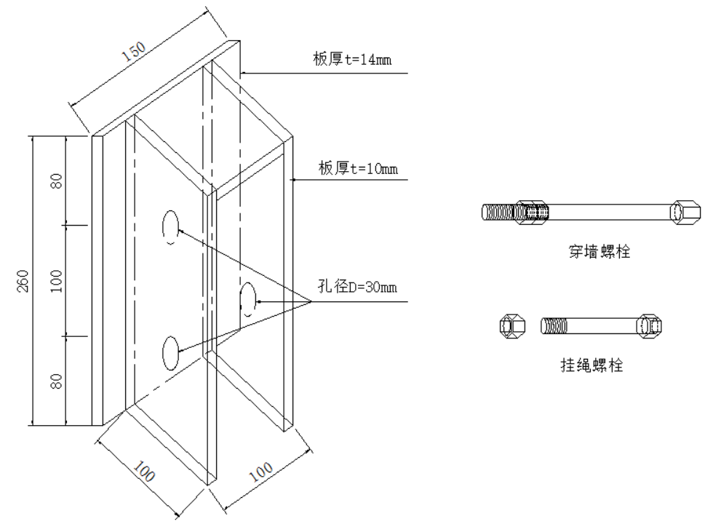
板式螺栓构件示意图

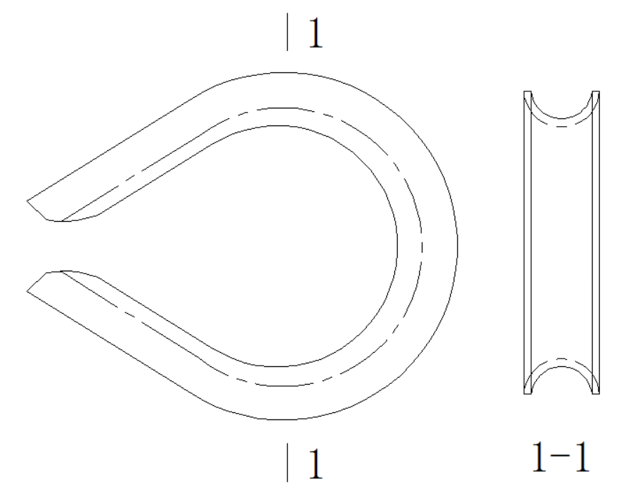
心形环示意图

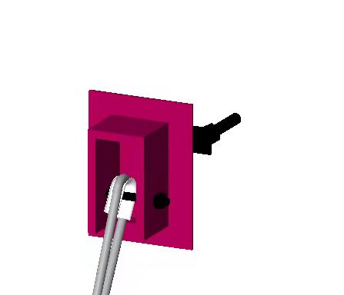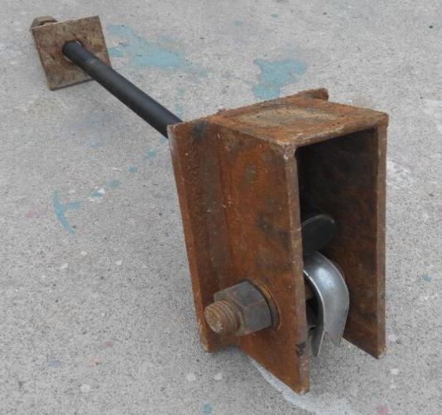
板式螺栓三维效果图 板式螺栓实物图
要求：
1.板式螺栓作为主绳上部拉结构件。其中，穿墙螺栓和挂绳螺栓采用锻造成型的M27及以上高强螺栓，性能等级10.9级，主体构件应双面满焊，不得有咬边、夹渣、裂纹等焊缝质量缺陷。
2.板式螺栓主体构件焊接过程中应保证原材的各项性能指标，避免因加工工艺导致承载力（性能指标）降低。
3.墙体（梁）预留孔须单独设置，且不得设置在平台内侧，成孔套管采用内径28mm以上 PVC管，预留在墙体内。
4.板式螺栓应垂直安装，穿墙螺栓在上，挂绳螺栓在下，主体构件贴紧墙面，钢丝绳与挂绳螺栓连接处采用配套的心形环保护。
5.墙体（梁）内侧应采用100×100×10mm铁垫片紧贴墙面，双螺母拧紧，螺栓伸出螺母长度不得小于3扣。

（二）扇型螺栓吊点做法示意图
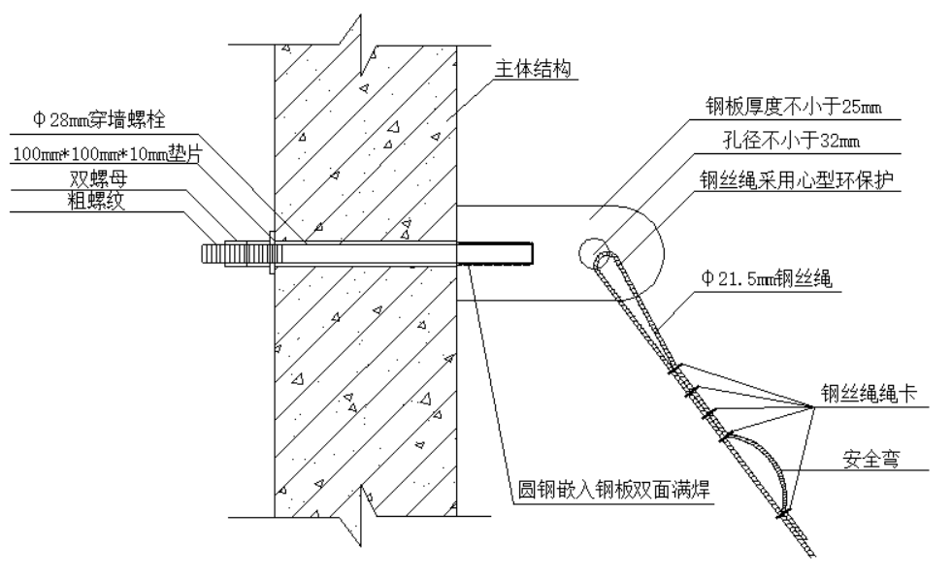
扇型螺栓安装示意图

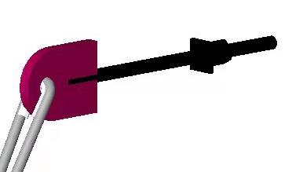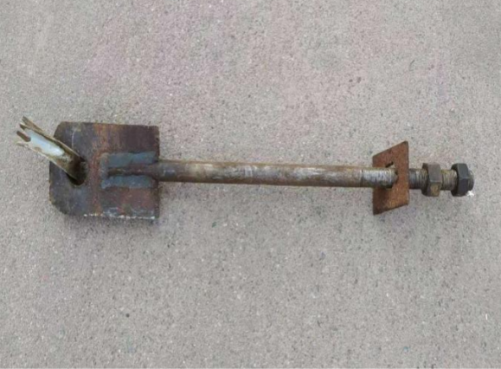
扇型螺栓三维效果图 扇型螺栓实物图
要求：
1.扇型螺栓作为保险绳上部拉结构件。螺栓采用HPB300、直径不小于28mm圆钢制作；扇板一侧设槽，长度宜为100mm，螺栓嵌入扇板双面满焊，不得有咬边、夹渣、裂纹等焊缝质量缺陷。
2.扇型螺栓焊接过程中应保证原材的各项性能指标，避免因加工工艺导致承载力（性能指标）降低。
3.墙体（梁）预留孔须单独设置，且不得设置在平台内侧，成孔套管采用内径28mm以上PVC管，预留在墙体内。
4.扇型螺栓安装时，立面应保证垂直，扇板贴紧墙面，钢丝绳与构件连接处采用配套的心形环保护。
5.墙体（梁）内侧应采用100×100×10mm铁垫片紧贴墙面，双螺母拧紧，螺栓伸出螺母长度不得小于3扣。

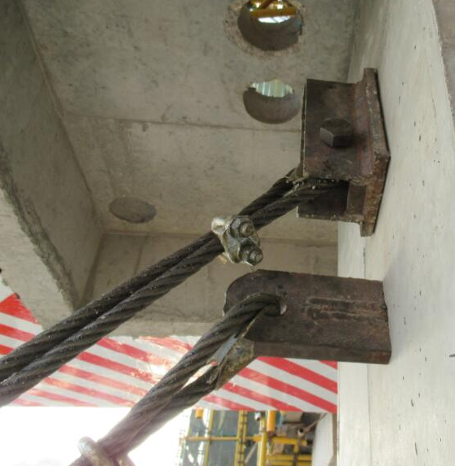
板式螺栓、扇型螺栓安装实物图

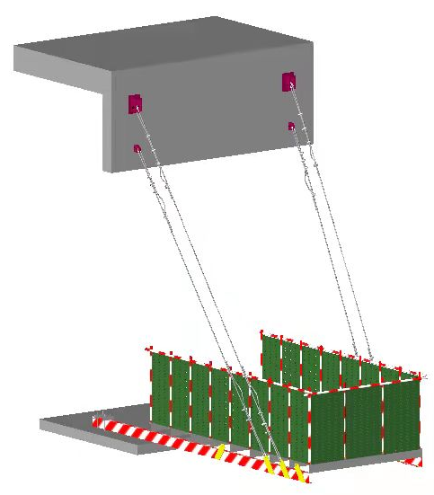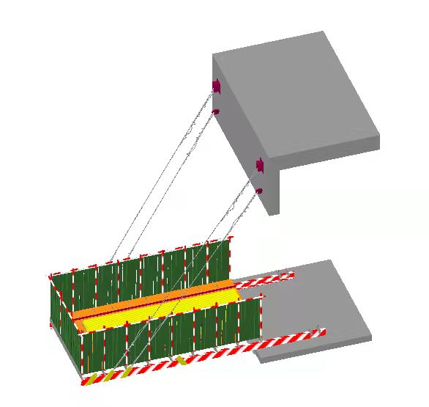
悬挑式钢平台安装效果图1 悬挑式钢平台安装效果图2

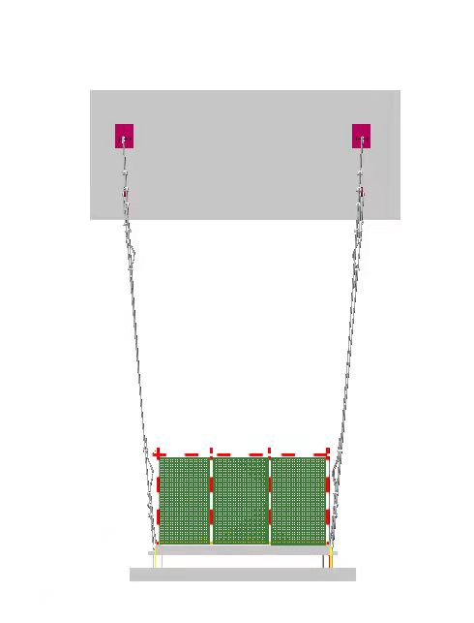
悬挑式钢平台安装效果图3

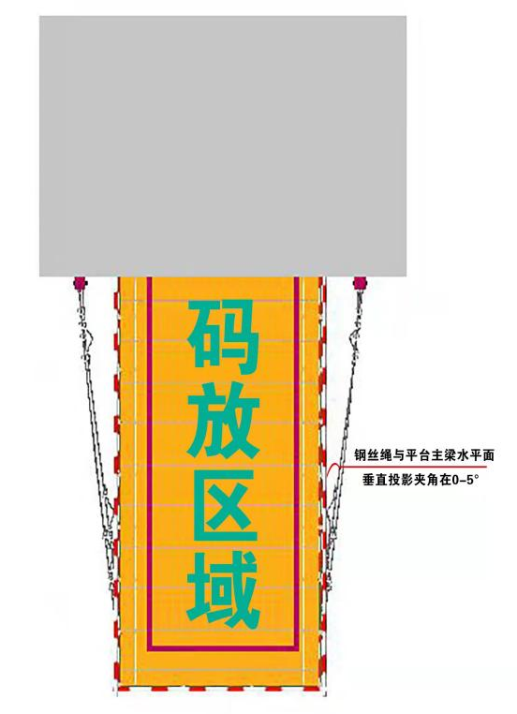
悬挑式钢平台物料码放区域俯视图

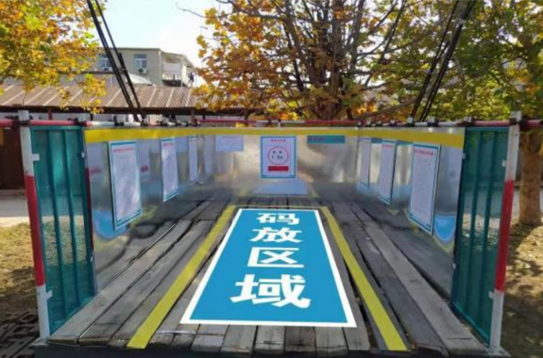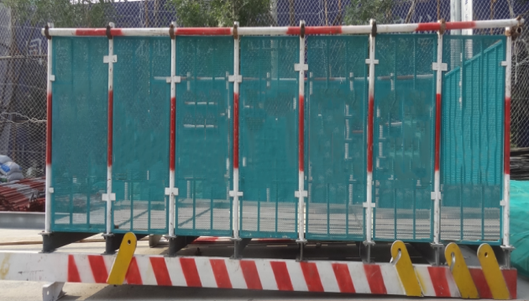
悬挑式钢平台内部设置实物图 悬挑式钢平台平地组装实物图

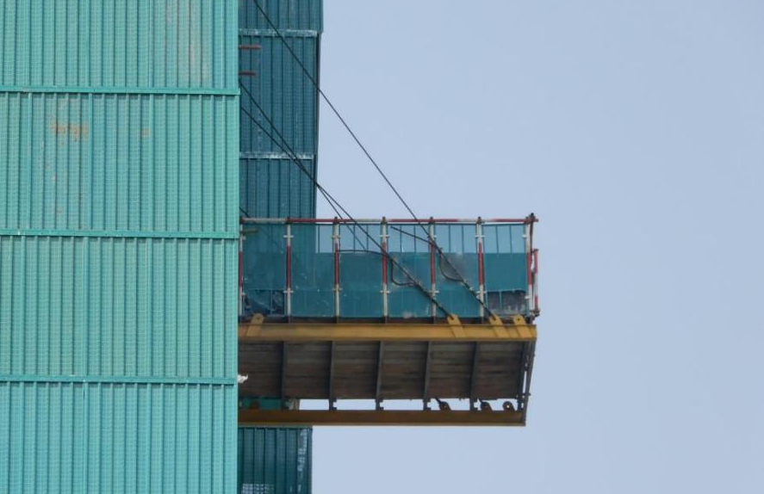
悬挑式钢平台安装实物图1

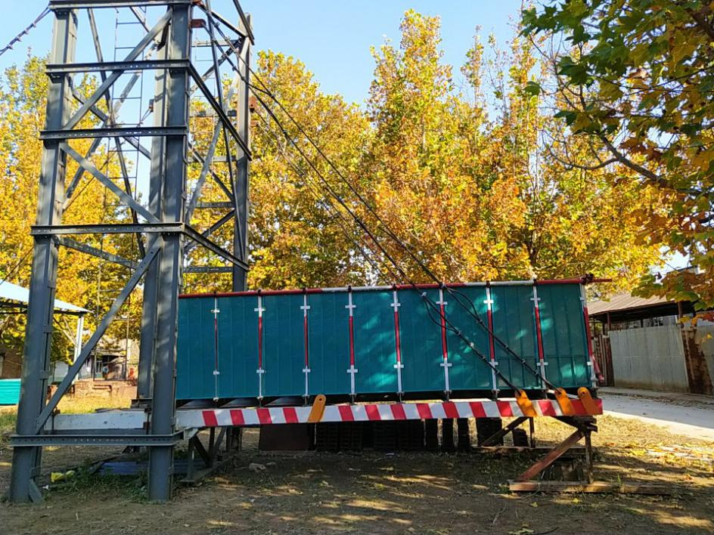

悬挑式钢平台安装实物2
附件2
工具式液压爬升悬挑卸料平台做法示意图
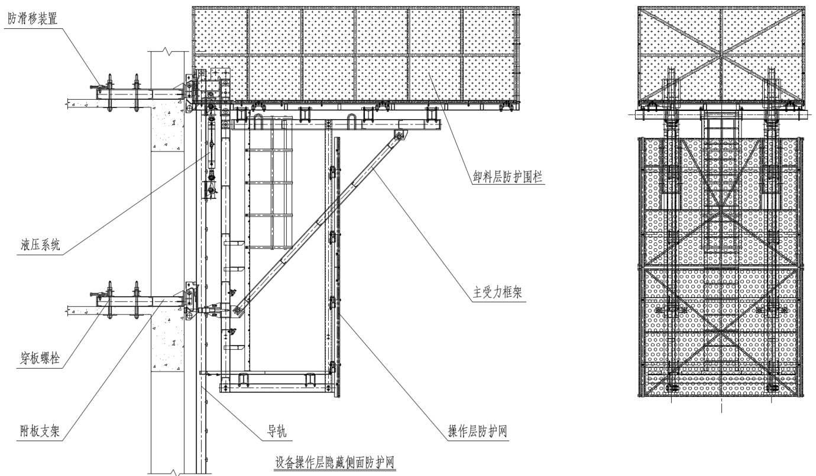工具式液压爬升悬挑钢平台做法示意图
要求：
1.附板支架、平台板、防护栏、防护体系等平台主要组成部件，其原材料等级不应低于《碳素结构钢》（GB／T700）中规定的 Q235B级。
2.每个附板支架固定不少于2个穿板螺栓组件，所用螺栓规格不低于M36。
3.穿板螺栓应预紧充分并用双螺母紧固，拧紧力矩不得低于830N·m，且穿板螺栓伸出螺母长度不得小于3扣；穿板螺栓下部应采用200×200×10mm垫片。
4.穿板螺栓拧紧后锁止附板支架上防滑移装置。
5.液压爬升装置的运动机构应灵敏、可靠，复位弹簧正常工作，弹簧弹力不足应及时更换。
6.平台与结构相邻处应设置有定型防护设施，施工工况时防止坠物；爬升工况时定型防护设施应能以推拉、翻转等方式，退出至平台与结构间安全爬升距离以外。
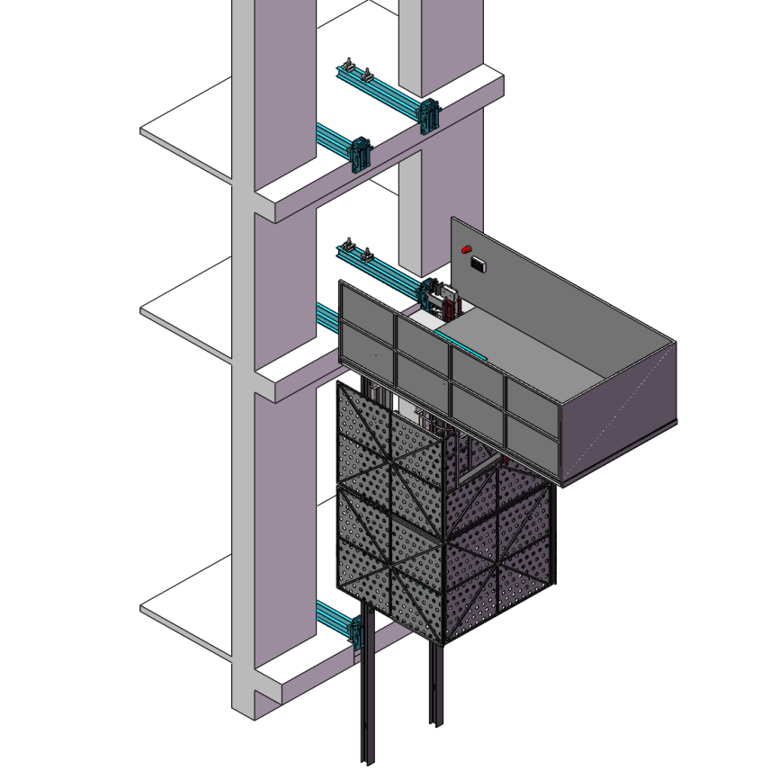
工具式液压爬升悬挑钢平台三维安装示意图1
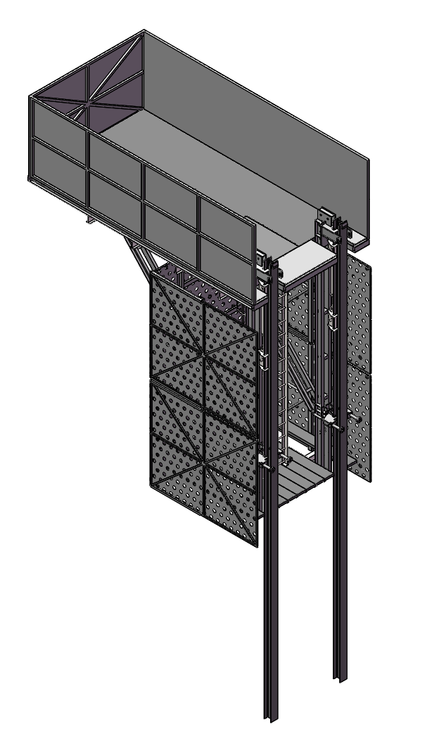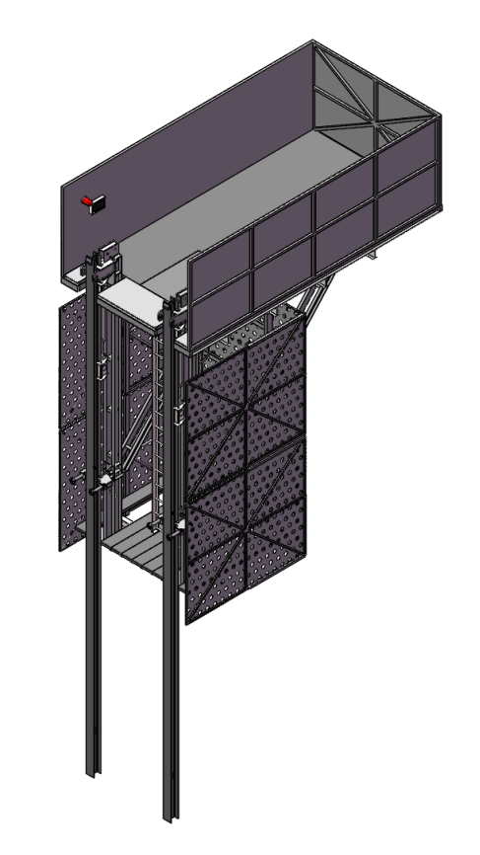
工具式液压爬升悬挑钢平台三维示意图2

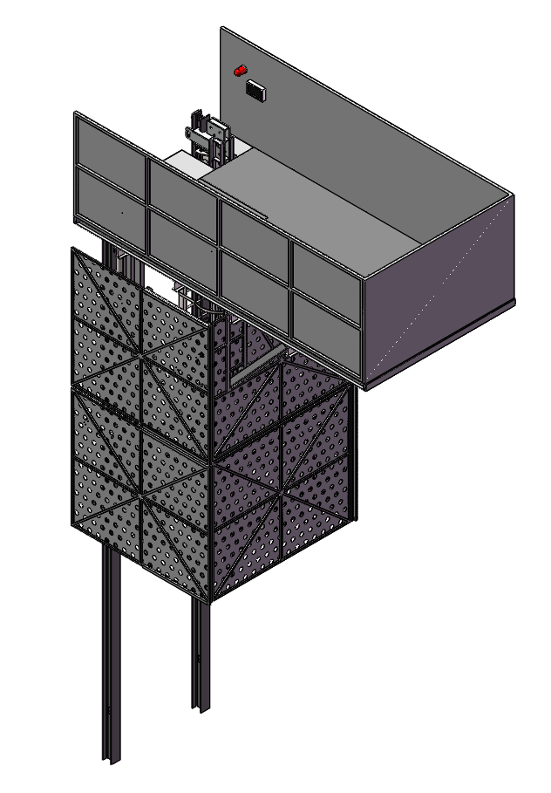
工具式液压爬升悬挑钢平台三维示意图3

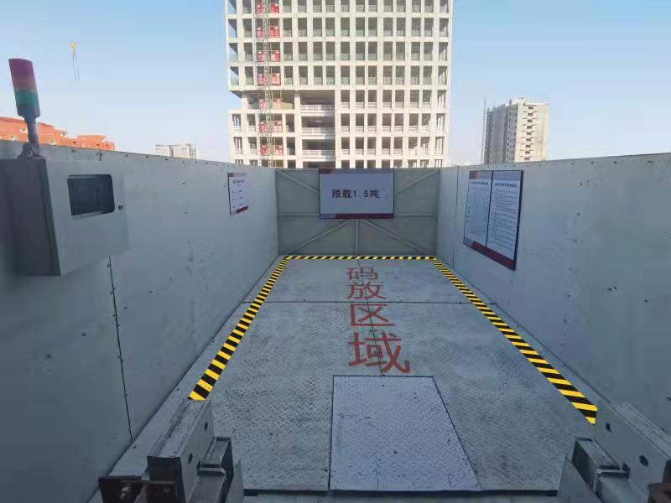
工具式液压爬升悬挑钢平台卸料层实物图

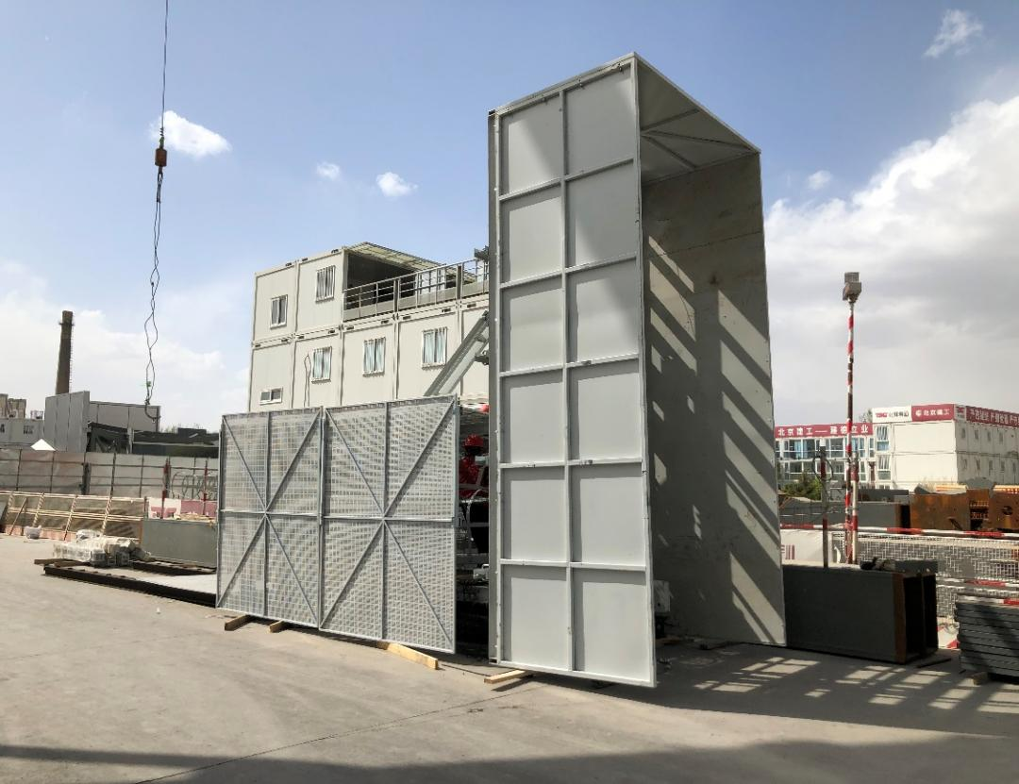
工具式液压爬升悬挑钢平台地面组装实物图

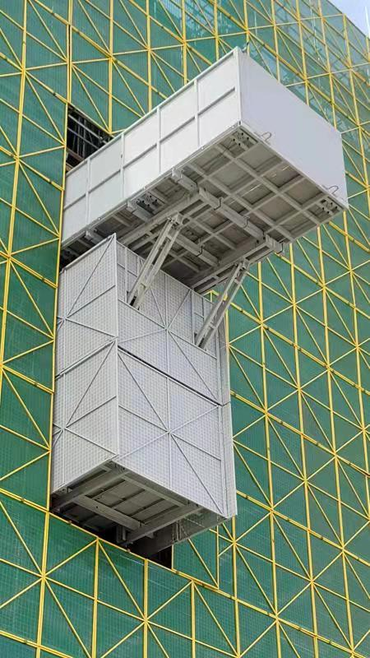

工具式液压爬升悬挑钢平台外立面实物图

附件3
悬挑式钢平台验收记录表 |  |  |  |  | 编号
工程名称 |  |  |  | 总承包单位
搭设(安装)单位 |  |  |  | 验收部位
序号 | 验收项目 | 验收内容 |  |  |  |  | 验收结果
1 | 资料  部分 | 钢平台专项施工方案设计符合规范要求，编制、审核、审批手续齐全
1 | 资料  部分 | 钢平台穿墙螺栓、上部拉结吊点等主要受力构配件，生产厂家资质、原材质量证明、焊缝检测报告、力学性能检测报告等资料齐全
2 | 实体  部分 | 钢平台搁置点设置在稳定的主体结构上，位于悬挑等结构时，经设计单位书面确认
2 | 实体  部分 | 钢平台上部拉结吊点位于现浇混凝土主体结构上，混凝土强度大于10Mpa
2 | 实体  部分 | 钢平台结构的悬挑主梁使用整根的槽钢（或工字钢）
2 | 实体  部分 | 钢平台承载面积应不大于20㎡，长宽比应不大于1.5∶1；悬挑梁锚固固定符合相关要求
2 | 实体  部分 | 钢平台穿墙螺栓的安装符合《导则》相关要求
2 | 实体  部分 | 钢平台钢丝绳直径不小于21.5mm，安装与连接符合《钢丝绳夹》（GB/T5976）中的规定，并设置安全弯
2 | 实体  部分 | 钢平台主绳、保险绳同时张紧、受力，与平台、主体结构、脚手架无接触；钢丝绳与平台主梁水平夹角不小于45度，水平面垂直投影夹角在0-5度
2 | 实体  部分 | 钢平台应安装声光超载报警装置
2 | 实体  部分 | 钢平台防护栏杆不低于1.5m，栏杆内侧以硬质材料进行封闭
2 | 实体  部分 | 钢平台内侧应设置限制人员数量、荷载（吨位）的标识牌，且注明各种物料放置数量和码放要求
2 | 实体  部分 | 应在主体结构可靠位置设置两根独立的安全绳（绳径不小于12.5mm）
2 | 实体  部分 | 符合现行行业标准《建筑施工高处作业安全技术规范》JGJ80中的有关规定以及相关要求
3 | 验收结论：  年 月 日
验收  人签  名 | 项目技术负责人 |  | 安装单位负责人 |  |  | 其他验收人员
监理单位意见：

监理工程师： 年 月 日

附件4
工具式液压爬升悬挑钢平台验收记录表 |  |  |  |  |  | 编号
工程名称 |  |  |  | 总承包单位
搭设(安装)单位 |  |  |  | 验收部位
序号 | 验收项目 | 验收内容 |  |  |  |  | 验收结果
1 | 资质  方案 | 生产厂家资质、原材质量证明、出厂合格证、第三方检测报告等资料齐全。
1 | 资质  方案 | 应有专项施工方案，专家论证等手续齐全。
2 | 附墙  装置 | 螺栓孔位偏差不大于±5mm。
2 | 附墙  装置 | 每个附板支架固定不少于2个穿板螺栓组件，每个螺栓配双螺母，螺杆应露出螺母3扣以上，并按要求预紧。
2 | 附墙  装置 | 架体与附着装置固定牢靠，导轨勾头与附着装置承力块压紧贴实。
3 | 架体  体系 | 轴连接部位弹簧销无缺失，螺栓螺母连接采用平、弹垫圈按要求拧紧，连接件、标准件满足要求，无缺失。
3 | 架体  体系 | 平台梁与架体主梁可靠连接，同一平面上平台梁的高差不大于±20mm。
4 | 电气、液压系统 | 电控系统工作正常、灵敏可靠。
4 | 电气、液压系统 | 电气接线应牢固、电缆接头绝缘可靠，电路应有漏电和接地保护。
4 | 电气、液压系统 | 液压系统正常可靠、动作平稳，超载时溢流阀保护，油缸油管破裂时液压锁保护。
5 | 平台板及安全防护措施 | 平台板满铺，离开墙面100～150mm，平台板与结构边缘处应设置架体推拉、翻折等防护设施。采用钢板网围挡，并牢固固定在架体上。
5 | 平台板及安全防护措施 | 架体与建筑结构门洞口处设置可靠防护措施。
5 | 平台板及安全防护措施 | 平台梯子口处设置可靠防护措施。
6 | 导轨及爬升机构 | 上防坠爬升器承力块下爪部位应与导轨压紧贴实。
6 | 导轨及爬升机构 | 上、下防坠爬升器内各组装件应转动灵活，定位正确可靠。
6 | 导轨及爬升机构 | 导轨导向间隙应在5～10mm之间。
7 | 平台架及防护栏杆 | 平台架与架体体系可靠连接，连接件、标准件满足要求，无缺失。
7 | 平台架及防护栏杆 | 超载报警平台与平台架、架体体系可靠连接，连接件、标准件满足要求，无缺失。
7 | 平台架及防护栏杆 | 防护栏杆高度不低于1.5m，无孔洞，与平台架、架体体系可靠连接，连接件、标准件满足要求，无缺失。
8 | 超载报警  装置 | 报警装置位置醒目，系统组件、线路按要求防护。
8 | 超载报警  装置 | 超载报警功能灵敏、可靠，误差不大于±10%。
9 | 验收结论：  年 月 日
监理单位：  年 月 日 |  |  | 总包单位：  年 月 日 |  | 安装操作单位：  年 月 日

附件5
悬挑式钢平台安全巡视检查记录表 |  |  |  |  |  | 编号
工程名称 |  |  |  | 总承包单位
监理单位 |  |  |  | 巡查部位
序号 | 巡查项目 | 巡查内容 |  |  |  |  | 巡查结果
1 | 上部拉结吊点 | 上部拉结吊点受力构件无变形、开焊、加焊、切割
1 | 上部拉结吊点 | 板式穿墙螺栓内侧贴紧墙面
1 | 上部拉结吊点 | 扇型穿墙螺栓立面保证垂直，内侧贴紧墙面
1 | 上部拉结吊点 | 墙内穿墙螺栓的垫片紧贴墙面，双螺母无松动
2 | 钢丝绳 | 主绳、保险绳同时张紧、受力
2 | 钢丝绳 | 主绳、保险绳与平台、主体结构、脚手架等无接触
2 | 钢丝绳 | 主绳、保险绳无断丝、磨损、变形、锈蚀
2 | 钢丝绳 | 钢丝绳夹间距、安全弯符合相关要求
3 | 钢梁及锚固 | 主、次梁等主要受力构件无变形、开焊、切割
3 | 钢梁及锚固 | 悬挑钢梁锚固螺栓、螺母、螺栓钢压板（角钢压板）无松动、变形
4 | 安全防护 | 钢平台防护栏杆硬质封闭、防护网等防护设施固定牢固
4 | 安全防护 | 为作业人员设置的两根独立安全绳固定在上一层主体结构上
4 | 安全防护 | 钢平台上操作人员不超过2人，操作人员佩戴安全带，通过自锁器与安全绳连接
5 | 报警装置  及标识牌 | 声光超载报警装置齐全有效
5 | 报警装置  及标识牌 | 限制人员数量、荷载（吨位）、验收、操作规程、码放量化等标识牌设置齐全
6 | 警戒区域 | 钢平台使用时，地面垂直投影6m范围设置警戒区，悬挂警示标识，禁止人员入内
7 | 物料码放 | 物料码放数量符合码放量化标识牌要求
7 | 物料码放 | 物料堆放整齐，放置钢平台中心区域，码放高度低于护栏高度
7 | 物料码放 | 物料不得挤靠钢平台防护栏杆或探出护栏放置
7 | 物料码放 | 钢平台上的物料及时清运，不得长期存放
检查结果处理情况：
检查人员：
监理单位：  年 月 日 |  |  | 总包单位：  年 月 日 |  | 使用单位：  年 月 日

附件6
工具式液压爬升悬挑钢平台安全巡视检查记录表 |  |  |  |  |  | 编号
工程名称 |  |  |  | 总承包单位
监理单位 |  |  |  | 巡查部位
序号 | 巡查项目 | 巡查内容 |  |  |  |  | 巡查结果
1 | 附着  装置 | 爬升前，附着装置处混凝土强度不低于15Mpa。
1 | 附着  装置 | 附板支架及穿板螺栓组件无缺失、形变。
1 | 附着  装置 | 每个附板支架固定不少于两个穿板螺栓组件。
1 | 附着  装置 | 每个穿板螺栓配备双螺母，螺杆露出螺母3扣以上，并按要求拧紧。
1 | 附着  装置 | 锁止附板支架防滑移装置。
2 | 液压电控系统 | 液压电控系统组件无缺失、形变。
2 | 液压电控系统 | 各接头按要求密封防水。
2 | 液压电控系统 | 电气控制箱及泵站固定牢靠，并按要求防护。
3 | 架体  体系 | 架体体系与附着装置锁紧并固定牢靠。
3 | 架体  体系 | 架体各部位连接正常、牢靠。
3 | 架体  体系 | 防坠爬升装置灵敏、可靠。
3 | 架体  体系 | 导轨、防坠爬升器应涂刷润滑剂，无混凝土等黏结物。
4 | 架体  防护 | 防护系统组件无缺失、形变。
4 | 架体  防护 | 平台防护翻板按要求设置。
4 | 架体  防护 | 人员上下通道按要求防护。
4 | 架体  防护 | 平台防护网按要求封严。
5 | 报警装置  及标识牌 | 声光超载报警装置齐全有效。
5 | 报警装置  及标识牌 | 限制人员数量、荷载（吨位）、验收、操作规程、码放量化等标识牌设置齐全。
6 | 警戒  区域 | 钢平台使用时，地面垂直投影6m范围设置警戒区，悬挂警示标识，禁止人员入内。
7 | 物料  码放 | 物料码放数量符合码放量化标识牌要求。
7 | 物料  码放 | 物料堆放整齐，放置钢平台中心区域，码放高度低于护栏高度。
7 | 物料  码放 | 物料不得挤靠钢平台防护栏杆或探出护栏放置。
7 | 物料  码放 | 钢平台上的物料及时清运，不得长期存放。
8 | 巡查结论：  年 月 日
监理单位：  年 月 日 |  |  | 总包单位：  年 月 日 |  | 使用单位：  年 月 日

附件7
钢平台标识标牌
（一）限载标识牌

限载
1.5t

限载1.5吨

注意事项：
1.限载标识牌尺寸：400mm×300mm；
2.限制荷载1.5吨。

（二）钢平台验收标识牌
钢平台验收标识牌
钢平台编号 |  |  | 搭设部位 |  | 搭设时间
允许载荷 |  |  | 验收时间 |  | 验收结论
施工单位验收人员 |  |  |  | 监理单位验收人员

（三）钢平台安全操作规程牌
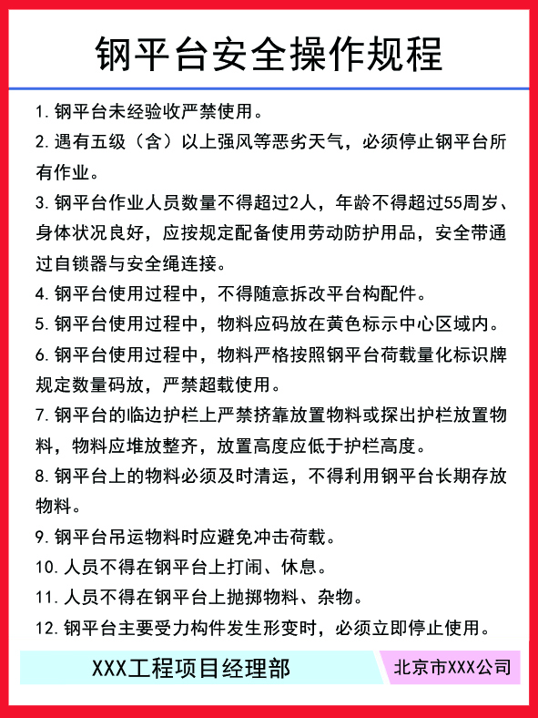
注意事项：
1.钢平台安全操作规程牌尺寸大小：700mm×500mm；
2.钢平台安全操作规程牌应贴挂在平台醒目位置，不得遮挡。

（四）钢平台荷载量化标识牌（以钢平台荷载1.5t为例）
序号 | 材料名称 | 尺寸规格 | 重量 | 允许码放数量
1 | 普通钢管 | Φ48.3mm×3.6mm（1米） | 3.84kg/根 | 346根
2 | 普通钢管 | Φ48.3mm×3.6mm（3米） | 11.52kg/根 | 115根
3 | 普通钢管 | Φ48.3mm×3.6mm（4米） | 15.36kg/根 | 86根
4 | 普通钢管 | Φ48.3mm×3.6mm（6米） | 23.04kg/根 | 57根
5 | 钢管扣件 | 直角扣件 | 1.35kg/个 | 985个
6 | 钢管扣件 | 旋转扣件 | 1.49kg/个 | 892个
7 | 钢管扣件 | 对接扣件 | 1.88kg/个 | 707个
8 | 碗扣式脚手架  立杆  （材质Q235） | Φ48.3mm×3.5mm×1200mm | 7.05kg/根 | 188根
9 | 碗扣式脚手架  立杆  （材质Q235） | Φ48.3mm×3.5mm×1800mm | 10.19kg/根 | 130根
10 | 碗扣式脚手架  立杆  （材质Q235） | Φ48.3mm×3.5mm×2400mm | 13.34kg/根 | 99根
11 | 碗扣式脚手架  立杆  （材质Q235） | Φ48.3mm×3.5mm×3000mm | 16.48kg/根 | 80根
12 | 碗扣式脚手架  水平杆  （材质Q235） | Φ48.3mm×3.5mm×600mm | 2.47kg/根 | 538根
13 | 碗扣式脚手架  水平杆  （材质Q235） | Φ48.3mm×3.5mm×900mm | 3.69kg/根 | 360根
14 | 碗扣式脚手架  水平杆  （材质Q235） | Φ48.3mm×3.5mm×1200mm | 4.84kg/根 | 274根
15 | 碗扣式脚手架  水平杆  （材质Q235） | Φ48.3mm×3.5mm×1500mm | 5.93kg/根 | 224根
16 | 碗扣式脚手架  水平杆  （材质Q235） | Φ48.3mm×3.5mm×1800mm | 7.14kg/根 | 186根
17 | 碗扣式脚手架  可调托撑 | T38mm×5.0mm  可调范围≤300mm | 7.01kg/个 | 189个
18 | 碗扣式脚手架  可调托撑 | T38mm×5.0mm  可调范围≤450mm | 8.31kg/个 | 160个
19 | 碗扣式脚手架  可调托撑 | T38mm×5.0mm  可调范围≤600mm | 9.69kg/个 | 137个
20 | 盘扣式钢管支架立杆  （Q345A） | Φ48mm×3.2mm×1000mm | 5.30kg/根 | 250根

续表1
序号 | 材料名称 | 尺寸规格 | 重量 | 允许码放数量
21 |  | Φ48mm×3.2mm×1500mm | 7.64kg/根 | 174根
22 |  | Φ48mm×3.2mm×2500mm | 12.30kg/根 | 108根
23 | 盘扣式钢管支架水平杆  （Q235B） | Φ48mm×2.5mm×540mm | 2.30kg/根 | 578根
24 | 盘扣式钢管支架水平杆  （Q235B） | Φ48mm×2.5mm×840mm | 3.20kg/根 | 415根
25 | 盘扣式钢管支架水平杆  （Q235B） | Φ48mm×2.5mm×1140mm | 4.10kg/根 | 324根
26 | 盘扣式钢管支架水平杆  （Q235B） | Φ48mm×2.5mm×1440mm | 5.00kg/根 | 266根
27 | 盘扣式钢管支架水平杆  （Q235B） | Φ48mm×2.5mm×1740mm | 5.90kg/根 | 225根
28 | 盘扣式钢管支架竖向斜杆  （Q195） | Φ33mm×2.3mm×1699mm | 4.09kg/根 | 325根
29 | 盘扣式钢管支架竖向斜杆  （Q195） | Φ33mm×2.3mm×2042mm | 4.70kg/根 | 282根
30 | 盘扣式钢管支架竖向斜杆  （Q195） | Φ33mm×2.3mm×2402mm | 5.40kg/根 | 246根
31 | 盘扣式钢管支架竖向斜杆  （Q195） | Φ33mm×2.3mm×2756mm | 5.95kg/根 | 223根
32 | 盘扣式钢管支架水向斜杆  （Q235B） | Φ48mm×3.2mm×1273mm | 4.30kg/根 | 309根
33 | 盘扣式钢管支架水向斜杆  （Q235B） | Φ48mm×3.2mm×1500mm | 5.00kg/根 | 266根
34 | 盘扣式钢管支架水向斜杆  （Q235B） | Φ48mm×3.2mm×1749mm | 5.70kg/根 | 233根
35 | 盘扣式钢管支架水向斜杆  （Q235B） | Φ48mm×3.2mm×1921mm | 6.20kg/根 | 214根
36 | 盘扣式钢管支架水向斜杆  （Q235B） | Φ48mm×3.2mm×2121mm | 6.80kg/根 | 195根
37 | 盘扣式钢管支架可调托座  （Q235B） | Φ48mm×6.5mm×500mm | 4.38kg/个 | 303个
38 | 盘扣式钢管支架可调托座  （Q235B） | Φ48mm×6.5mm×500mm | 4.74kg/个 | 280个
39 | 轮扣式钢管支架  立杆 | Φ48.3mm×3.6mm×710mm | 3.76kg/根 | 353根

续表2
序号 | 材料名称 | 尺寸规格 | 重量 | 允许码放数量
40 |  | Φ48.3mm×3.6mm×1310mm | 6.57kg/根 | 202根
41 |  | Φ48.3mm×3.6mm×1910mm | 9.38kg/根 | 141根
42 |  | Φ48.3mm×3.6mm×2510mm | 12.18kg/根 | 109根
43 | 轮扣式钢管支架  水平杆 | Φ48.3mm×3.2mm×600mm | 2.36kg/根 | 563根
44 | 轮扣式钢管支架  水平杆 | Φ48.3mm×3.2mm×900mm | 3.43kg/根 | 387根
45 | 轮扣式钢管支架  水平杆 | Φ48.3mm×3.2mm×1200mm | 4.50kg/根 | 295根
46 | 轮扣式钢管支架  可调托撑 | T38mm×5.0mm×500mm | 6.93kg/个 | 191个
47 | 轮扣式钢管支架  可调托撑 | T38mm×5.0mm×600mm | 8.31kg/个 | 160个
48 | 轮扣式钢管支架  可调底座 | T38mm×6.0mm×500mm | 7.12kg/个 | 186根
49 | 轮扣式钢管支架  可调底座 | T38mm×6.0mm×600mm | 8.53kg/个 | 155根
50 | 方木 | 50×100mm×4000mm | 13.00kg/根 | 102根
51 | 方木 | 100×100mm×4000mm | 25.80kg/根 | 51根
52 | 方钢 | 50×100mm×3000mm | 20.40kg/根 | 65根
53 | 方钢 | 50×100mm×4000mm | 27.20kg/根 | 48根
54 | 竹胶板 | 1220mm×2440mm | 34.8kg/块 | 38块
55 | 木脚手板 | 4000mm×200mm×50mm | 28kg/块 | 47块
56 | 操作工人 |  | 85kg/人 | 限2人
注：1.此表以钢平台额定荷载1.5t，2人作业为例；
2.其他额定荷载钢平台应根据计算得出；
3.钢平台散料应使用容器吊装，吊装容器自重应计算在内。

